Chasse aux sons
Nous allons à la chasse aux sons.
Nous allons en trouver un bruyant.
La vie est belle !
Nous n'avons peur de rien.
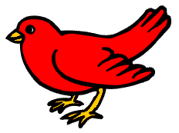
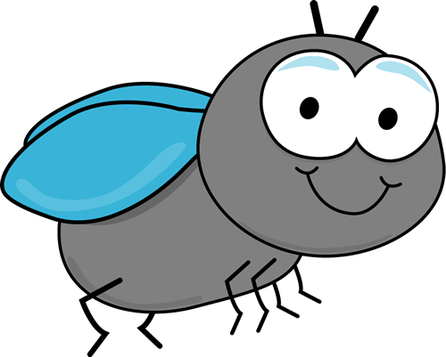

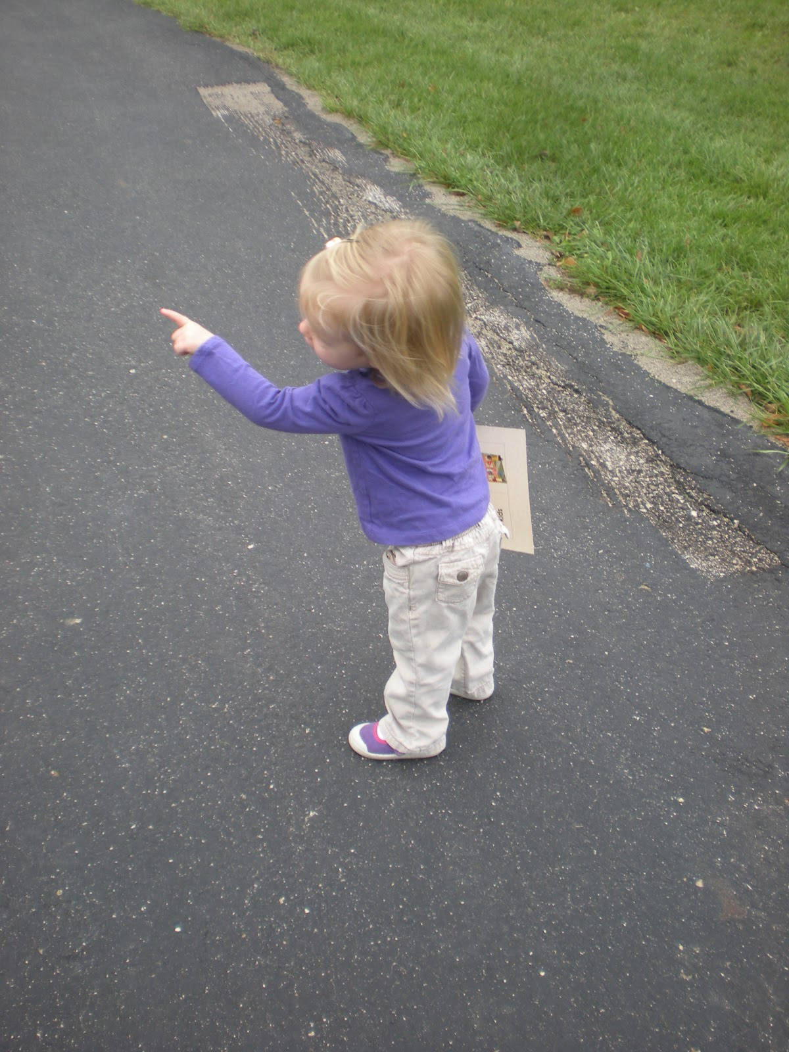

Chasse aux insectes

Nous allons à la chasse aux insectes.
Nous allons en trouver un très petit.
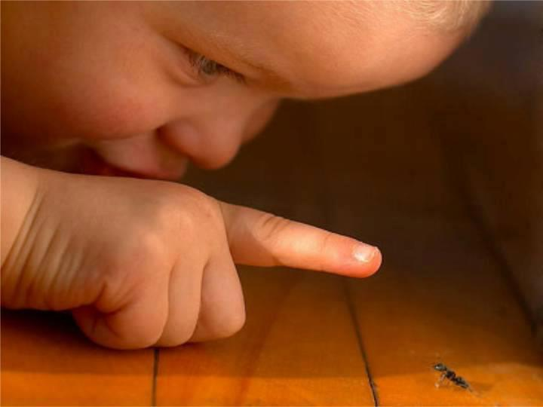
La vie est belle !
Nous n'avons peur de rien.

Chasse aux odeurs
Nous allons à la chasse aux odeurs.
Nous allons en trouver plusieurs.
La vie est belle !
Nous n'avons peur de rien.

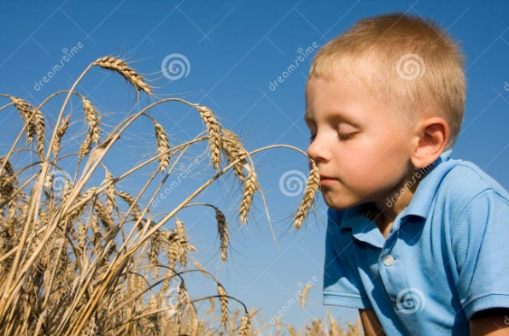  Ça sent bon ! | 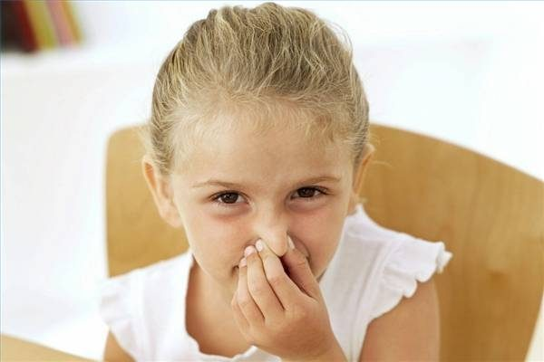  Ça sent mauvais !
Chasse aux _____________

Nous allons à la chasse _____________.
Nous allons en trouver ______________.
La vie est belle !
Nous n'avons peur de rien.

